H. AYUNTAMIENTO CONSTITUCIONAL DE IXTLAHUACAN DEL RIO, JALISCO (2018-2021)

REGISTRO DE PATRIMONIO MUNICIPAL

TARJETA DE RESGUARDO
NOMBRE DEL RESGUARDANTE: LIC. JUAN RENTERÍA GARCÍA FECHA: 23 DE NOVIEMBRE 2018
PUESTO: SECRETARIO GENERAL DEPENDENCIA: H. AYUNTAMIENTO DE IXTLAHUACAN DEL RIO, JALISCO

BIENES ASIGNADOS

NUMERO DE INVENTARIO | DESCRIPCION | NUMERO DE SERIE | CONDICION FISICA ACTUAL | OBSERVACIONES | VALOR
01 | Escritorio de madera en forma de L, color tinto, con 2 cajones |  | Bueno |  | 5000
02 | Engrapadora metálica marca Pilot, color negro |  | Bueno |  | 120
03 | Sello oficial con la leyenda “Secretaria general” color negro y en blanco; en plástico, marca Colop printer q 43 |  | Bueno |  | 260
04 | Teléfono fijo marca Alcatel, modelo T22-EX, color negro |  | Bueno |  | 250
05 | Locker metálico color gris, con 2 puertas |  | Bueno |  | 3000
06 | Sello portátil oficial con la leyenda “Secretaria general” color negro; en plástico, marca Trodat |  | Bueno |  | 260
07 | Archivero metálico color gris, con 3 cajones |  | Bueno |  | 3100
08 | Cesto de basura de plástico olor beige |  | Bueno |  | 40
09 | Multi contacto para 6, marca Truper, color blanco |  | Bueno |  | 50
10 | 2 Silla con tubular negro y tapicería azul |  | Bueno |  | 150C/U
11 | Silla secretaria negra con tapicería azul |  | Regular |  | 600

_____________________________________________ ____________________________________________
NOMBRE Y FIRMA DEL RESGUARDANTE NOMBRE Y FIRMA DEL COORDINADOR

NUMERO DE INVENTARIO | FOTOS | NUMERO DE INVENTARIO | FOTOS | NUMERO DE INVENTARIO | FOTOS
01 | 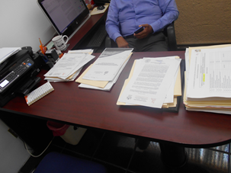 | 02 | 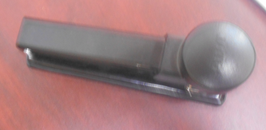 | 03 | 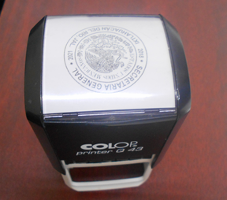
04 | 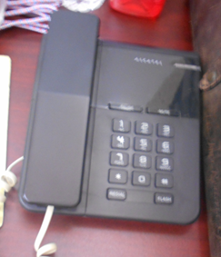 | 05 | 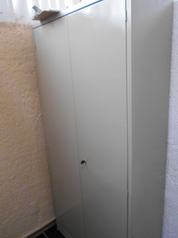 | 06 | 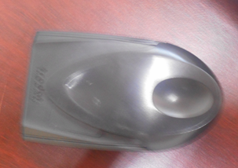
07 | 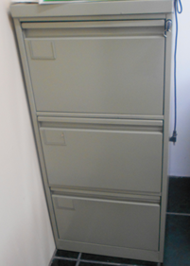 | 08 | 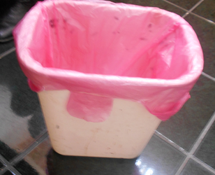 | 09 | 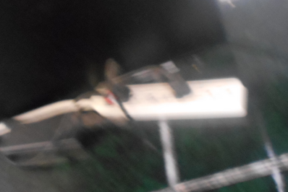
10 | 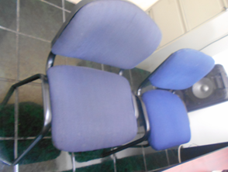 | 11 | 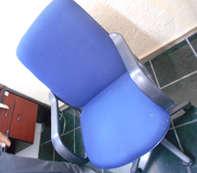 | 12

